Ansprechpartner bei Anzeichen von Depressionen bei Jugendlichen – Hilfen und Adressen - im Landkreis Mühldorf

Innerschulische Hilfsangebote
der Grund- und Mittelschule Haag i. OB
Jede Lehrerin/jeder Lehrer des persönlichen Vertrauens an der Schule

Schulleitung GS | Ulrike Zehentmaier |  |  | 08072-91760
Lokale Schulberatung  Schulpsychologin der Schule | Elvira Maier-Preuschl  Sprechzeiten:Donnerstag von 10.35 -11.20 Uhr  Tel. 08072-9176-18 |  |  | Grund- und Mittelschule Haag i.OB  Schulstr. 11  83527 Haag i. OB  Maierelvira1@web.de
Lokale Schulberatung  Beratungslehrkraft der Schule | Andrea Bauer  Sprechzeit nach Vereinbarung |  |  | 0157-36415502  baur-schulberatung@web.de
Jugendsozialarbeit an der Schule | Barbara Moser |  |  | Grund- und Mittelschule Haag i. OB  08072-917614
Verbindungslehrkräfte an der Schule | Simone Grätz-Klauke  Tobias Bauernschmid |  |  | 08072-91760
Polizeistation Haag | Frau Stocker |  |  | 08072-91820
Akute Hilfe auf Internetseiten, v. a. für Jugendliche ab 14 Jahren
(Es besteht hier kein Anspruch auf Vollständigkeit, es handelt sich nur um eine Aufzählung von möglichen Anlaufstellen)
Krisendienst  Psychiatrie | 24 Stunden täglich, Soforthilfe in der Nähe (je nach Bedarf telefonisch vermittelnd, mobil vor Ort | 0180 6553000 (max. 60 Cent pro Anruf)  https://www.krisendienst-psychiatrie.de/
Rettungsdienst | 24 Stunden täglich | 112
Ärztlicher Bereitschaftsdienst  & Kinderärzte und Fachärzte für Kinder – und Jugendpsychiatrie  - Psychotherapie | Bundesweite Nummer  Onlineverzeichnis der Bereitschaftsarztpraxen | 116117  www.kvb.de  www.kvb.de/service/arztverzeichnis  Ärztesuche: Infotelefon 089/089 54546-40420 (Mo-Fr: 12.00-15.00 Uhr)
Psychologische Psychotherapeuten |  | 0921 787765 40410  www.bptk.de
„Stiftung Deutsche Depressionshilfe“ | Onlineforen, regionale Hilfsangebote | 0800 3344533  www.deutsche-depressionshilfe.de
Bundeskonferenz für Erziehungsberatung | Onlineberatung | www.bke-jugendberatung.de

Weitere Adressen der außerschulischen Hilfsangebote
(Es besteht hier kein Anspruch auf Vollständigkeit, es handelt sich nur um eine Aufzählung von möglichen Anlaufstellen)
Sozialpädiatrische Zentren in der Region Mühldorf am Inn
Zentrum für Kinder und Jugendliche e.V. Altötting | Vinzenz-von-Paul-Str. 14 · 84503 Altötting |  |  | 08671 / 509 900
Heckscher Ambulanz  Waldkraiburg | Siemensstraße 6  84478 Waldkraiburg |  |  | 08678 / 98410
Heckscher Klinikum, Kinder und Jugendpsychiatrie, München |  |  |  | Notfallnummer:  089/99990
Sozialpädiatrisches Zentrum Landshut | Grillparzerstr. 9  84036 Landshut |  |  | +49 (0)871/ 852 13 25
Klinik für Kinder- und Jugendpsychiatrie, Psychosomatik und Psychotherapie; Klinikum der Universität München | Nußbaumstraße 5a  80336 München
Niedergelassene Kinder- und Jugendpsychiater und Beratungsstellen in der Region Mühldorf am Inn
(Es besteht hier kein Anspruch auf Vollständigkeit, es handelt sich nur um eine Aufzählung von möglichen Anlaufstellen)
KJPP - Kinder- und Jugendpsychiatrie und Psychotherapie Fachärztin Dr. med. Heidrun Rapp. | Ludwigstr.97  84524 Neuötting |  |  | Tel. 08671/9278474, info@kjpp-neuoetting.de.
Psychotherapiepraxis Aventin | Aventinstr. 2  84503 Altötting |  |  | 08671/957255-0  info@psychotherapie-aventin.de
Caritas  Kinder-, Jugend- und Familienhilfe Mühldorf  (Erziehungsberatungsstelle) | - Kirchenplatz 7  84453 Mühldorf  - Karlsbader Str. 3  84478 Waldkraiburg  - Weinsteigerstr. 7  83527 Haag |  |  | 08631/376330  08638/84115  08072 8838  eb-muehldorf@caritasmuenchen.de
Erziehungsberatungsstelle Altötting | Kapellplatz 8  84503 Altötting |  |  | 08671 / 6585
Gesundheitsamt Mühldorf a. Inn Frau Dr. Erat | Töginger Str. 18 84453 Mühldorf a. Inn |  |  | 08631 / 699511
Schulberatungsstelle München Ost | Beetzstr. 4  81679 München |  |  | 089 / 982955 -110 bzw. -111  info@sbost.de
Internetportale- Krisentelefon
(Es besteht hier kein Anspruch auf Vollständigkeit, es handelt sich nur um eine Aufzählung von möglichen Anlaufstellen)
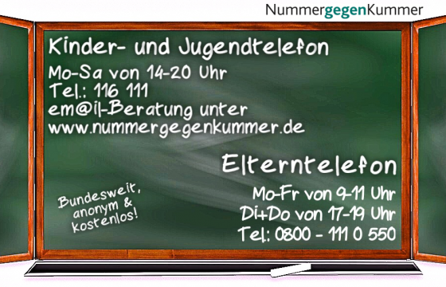 |  |  | Elterntelefon:  0800 – 111 0 550  Kinder und Jugendtelefon:  Mo-Sa: 14-20 Uhr  Tel: 161 111

Rund um die Uhr erreichbar.
Anonym - Kostenfrei
www.telefonseelsorge.de

0800-111 0 111

0800 111 0 222
Online-Beratungsangebot für Jugendliche und junge Erwachsene!
Bundeskonferenz für Erziehungsberatung e.V. (bke)  Kinderschutz e.V München |  | jugend-bke-beratung.de  kids-hotline.de
 |  | www.fideo.de
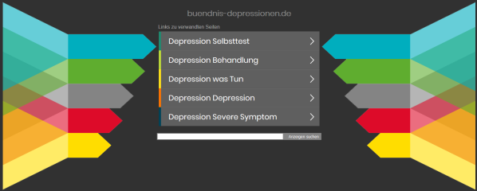 |  | www.buendnis-depressionen.de
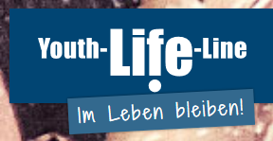 |  | www.youth-life-line.de

